Lampiran 1 Skala stres T Holmes
No | Keterangan | Nilai
1 | Kematian pasangan hidup | 100
2 | Perceraian | 73
3 | Perpisahan dalam pernikahan | 65
4 | Masa dipenjara | 63
5 | Kematian anggota keluarga dekat | 63
6 | Luka atau penyakit | 53
7 | Pernikahan | 50
8 | Dihentikan dari pekerjaan | 47
9 | Pemulihan hubungan pernikahan | 45
10 | Pensiun | 45
11 | Perubahan kesehatan dalam diri anggota keluarga | 44
12 | Kehamilan | 40
13 | Kesulitan dalam bidang seksual | 39
14 | Kehadiran anggota keluarga baru | 39
15 | Penyesuaian kembali dalam bisnis | 39
16 | Perubahan situasi keuangan | 38
17 | Kematian teman dekat | 37
18 | Perubahan bidang pekerjaan | 36
19 | Perubahan seringnya terjadi pertengkaran dalam pernikahan | 35
20 | Pengadaian atau pinjaman untuk pembelian kebutuhan primer | 31
21 | Percabutan hak mendapatkan pinjaman atau pengadaian | 30
22 | Masalah dengan mertua | 29
23 | Anak laki-laki atau perempuan meninggalkan rumah | 29
24 | Perubahan tanggung jawab dalam pekerjaan | 29
25 | Keberhasilan pribadi yang sangay baik | 28
26 | Pasangan mulai atau berhenti bekerja | 26
27 | Mulai atau mengakhiri sekolah | 26
28 | Perubahan dalam kondisi kehidupan | 25
29 | Perubahan kebiasaan pribadi | 24
30 | Masalah dengan bos | 23
31 | Perubahan kondisi kerja atau jam kerja | 20
32 | Pindah rumah | 20
33 | Pindah sekolah | 20
34 | Perubahan kebiasaan rekreasi | 19
35 | Perubahan dalam aktivitas gerejawi/keagamaan | 19
36 | Perubahan dalam kegiatan sosial | 18
37 | Pinjaman untuk pembelian barang-barang sekunder | 17
38 | Perubahan dalam kebiasaan tidur | 16
39 | Perubahan dalam jumlah pertemuan keluarga | 15
40 | Perubahan pola makan | 15
41 | Liburan | 13
42 | Perayaan natal | 12
43 | Pelanggaran hukum tak berarti | 11

LAMPIRAN 2.

Lembar Penjelasan Kepada Subjek Penelitian

Assalamu’alaikum wr.wb

Perkenalkan nama saya M.Yoga Dwi Anggara.S.., mahasiswa Fakultas Kedokteran Universitas Muhammadiyah Sumatera Utara. Saya bermaksud melakukan penelitian berjudul “HUBUNGAN JENIS KELAMIN TERHADAP SIMTOM INSOMNIA PADA MAHASISWA FK UMSU YANG SEDANG MENULIS SKRIPSI”. Penelitian ini dilakukan sebagai salah satu kegiatan dalam menyelesaikan studi di Fakultas Kedokteran Universitas Muhamadiyah Sumatera Utara.
Tujuan dilakukan penelitian ini adalah untuk mengetahui simtom insomia akibat penulisan skripsi yang dilakukan dengan pengisian kuesioner pada mahasiswa FK UMSU 2015 yang bersedia menjadi responden dalam penelitian ini.
Partisipasi bapak/ibu bersifat suka rela tanpa ada paksaan. Untuk penelitian ini bapak/ibu tidak dikenakan biaya apapun. Bila bapak/ibu membutuhkan penjelasan maka dapat hubungi saya:
Nama : M.Yoga Dwi Anggara.S.
Alamat: Jl. Lukah Gg. Mesjid No.45 Kel. Amplas
No HP : 082272623418
Terima kasih saya ucapkan kepada bapak/ibu yang telah bersedia berpartisipasi dalam penelitian ini. Keikutsertaan bapak/ibu dalam penelitian ini akan menyumbangkan sesuatu yang berguna bagi ilmu pengetahuan.
Setelah memahami berbagai hal yang menyangkut penelitian ini diharapkan bapak/ibu bersedia mengisi lembar persetujuan yang telah kami siapkan.
Wassalamu’alaikum wr.wb

Peneliti

(M.Yoga Dwi Anggara.S.)
LEMBAR PERSETUJUAN SETELAH PENJELASAN (INFORMEDCONSENT)

Saya yang bertanda tangan dibawah ini: Nama :
Umur :

Jenis kelamin : Alamat :
Pekerjaan : No.Telp/HP :
Angkatan :
Setelah memperlajari dan mendapatkan penjelasan yang sejelas-jelasnya mengenai penelitian yang berjudul “HUBUNGAN JENIS KELAMIN TERHADAP SIMTOM INSOMNIA PADA MAHASISWA FK UMSU YANG SEDANG MENULIS SKRIPSI” dan Setelah saya memhami penjelasan tersebut, saya bersedia ikut serta dalam penelitian ini dengan penuh kesadaran dan tanpa adanya paksaan dari siapapun dengan kondisi:
- Data yang diperoleh dari penelitian ini akan dijaga kerahasiannya dan hanya dipergunakan untuk kepentingan ilmiah.
- Apabila saya menginginkan, saya boleh memutuskan untuk keluar atau tidak berpartisipasi lagi dalam penelitian ini dan harus menyampaikan alasan untuk keluar atau tidak berpartisipasi lagi.

Medan, 2018

Responden

( )

Lampiran 3

Kuesioner KSBPJ– IRS(Kelompok Studi Biologi Psikiatri Jakarta – Insomnia Rating Scale)

Dibawah ini terdapat pertanyaan berilah tanda silang (X) yang sesuai dengan jawaban pada satu kotak pilihan untuk setiap nomor pertanyaan:
- Lamanya tidur. Berapa lama anda tidur dalam sehari

0 = lebih dari 6,5 jam

1 = antara 5 jam 30 menit- 6 jam 29 menit

2 = antara 4 jam 30 menit-5 jam 29 menit

3 = kurang dari 4 jam 30 menit

- Mimpi – mimpi

0 = tidak bermimpi

1 = kadang-kadang terdapat mimpi (mimpi yang menyenangkan)

2 = selalu bermimpi (mimpi yang mengganggu)

3 = mimpi buruk

- Kualitas dari tidur

0 = tidur dalam, sulit dibangunkan

1 = tidur sedang, tetapi sulit terbangun

2 = tidur sedang, tetapi mudah terbangun

3 = tidur dangkal dan mudah terbangun

- Masuk tidur

0 =kurang dari 15 menit

1 =antara 15-29 menit

2 =antara 30-60 menit

3 = lebih dari 60 menit

- Bangun malam haru, berapa kali anda terbangun semalam?

0 =tidak terbangun

1 = terbangun 1-2 kali

2 = terbangun 3-4 kali

3 = lebih dari 4 kali

- Waktu untuk tidur kembali setelah terbangun malam hari

0 = kurang drai 15 menit

1 = antara 15-29 menit

2 = antara 30-60 menit

3 = lebih dari 60 menit

- Bangun dini hari. Pagi hari apakah anda terbangun?

0 = tidak terdapat bangun dini hari/ bangun pada saat terbiasa bangun

1 = setengah jam bangun lebih awal dan tidak dapat tidur lagi

2 = satu jam bangun lebih awal dan tidak dapat tidur lagi

3 = lebih dari satu jam bangun lebih awal dan tidak dapat tidur lagi

- Perasaan segar waktu bangun

0 = perasaan segar

1 = tidak begitu segar

2 = perasaan tidak segar

3 = sangat tidak segar

Lampiran 4. Ethical Clearance
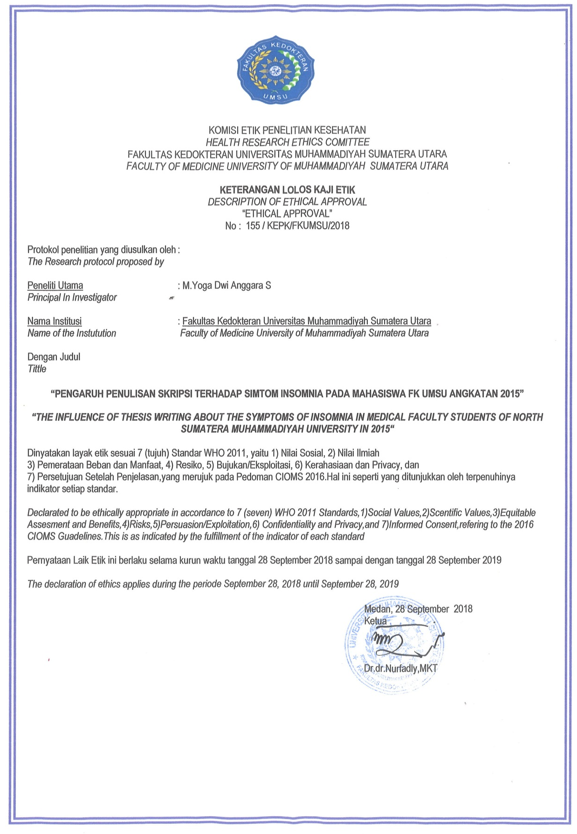

Lampiran 5. Data Statistik
Distribusi Jenis Kelamin

Jenis_kelamin
 |  | Frequency | Percent | Valid Percent | Cumulative Percent
Valid | laki-laki | 35 | 38.5 | 38.5 | 38.5
Valid | perempuan | 56 | 61.5 | 61.5 | 100.0
Valid | Total | 91 | 100.0 | 100.0

Distribusi Angka Kejadian Insomnia

insomnia
 |  | Frequency | Percent | Valid Percent | Cumulative Percent
Valid | ya | 55 | 60.4 | 60.4 | 60.4
Valid | tidak | 36 | 39.6 | 39.6 | 100.0
Valid | Total | 91 | 100.0 | 100.0

Uji Hipotesis Chi-Square

Jenis_kelamin * insomnia Crosstabulation
 |  |  | insomnia |  | Total
 |  |  | ya | tidak | Total
Jenis_kelamin | laki-laki | Count | 11 | 24 | 35
Jenis_kelamin | laki-laki | % within Jenis_kelamin | 31.4% | 68.6% | 100.0%
Jenis_kelamin | laki-laki | % within insomnia | 20.0% | 66.7% | 38.5%
Jenis_kelamin | perempuan | Count | 44 | 12 | 56
Jenis_kelamin | perempuan | % within Jenis_kelamin | 78.6% | 21.4% | 100.0%
Jenis_kelamin | perempuan | % within insomnia | 80.0% | 33.3% | 61.5%
Total |  | Count | 55 | 36 | 91
 |  | % within Jenis_kelamin | 60.4% | 39.6% | 100.0%
 |  | % within insomnia | 100.0% | 100.0% | 100.0%

Jenis_kelamin * insomnia Crosstabulation
 |  |  | insomnia |  | Total
 |  |  | ya | tidak | Total
Jenis_kelamin | laki-laki | Count | 11 | 24 | 35
Jenis_kelamin | laki-laki | % within Jenis_kelamin | 31.4% | 68.6% | 100.0%
Jenis_kelamin | laki-laki | % within insomnia | 20.0% | 66.7% | 38.5%
Jenis_kelamin | perempuan | Count | 44 | 12 | 56
Jenis_kelamin | perempuan | % within Jenis_kelamin | 78.6% | 21.4% | 100.0%
Jenis_kelamin | perempuan | % within insomnia | 80.0% | 33.3% | 61.5%
Total |  | Count | 55 | 36 | 91
 |  | % within Jenis_kelamin | 60.4% | 39.6% | 100.0%
 |  | % within insomnia | 100.0% | 100.0% | 100.0%

Chi-Square Tests
 | Value | df | Asymptotic Significance (2-sided) | Exact Sig. (2-sided) | Exact Sig. (1-sided)
Pearson Chi-Square | 20.020ª | 1 | .000
Continuity Correction^{b} | 18.097 | 1 | .000
Likelihood Ratio | 20.389 | 1 | .000
Fisher's Exact Test |  |  |  | .000 | .000
Linear-by-Linear Association | 19.800 | 1 | .000
N of Valid Cases | 91
a. 0 cells (0.0%) have expected count less than 5. The minimum expected count is 13.85.
b. Computed only for a 2x2 table

Lampiran 6. Data Induk
NO | NAMA | SKOR | Derajat Insomnia | Jenis Kelamin | USIA | INSOMNIA
1 | E L A | 8 | 2 | 2 | 21 | 1
2 | F D S | 18 | 4 | 2 | 20 | 1
3 | N H | 10 | 2 | 2 | 21 | 1
4 | A R | 11 | 2 | 2 | 20 | 1
5 | S L Y | 9 | 2 | 2 | 20 | 1
6 | D A D N | 8 | 2 | 2 | 21 | 1
7 | D A S | 8 | 2 | 2 | 21 | 1
8 | D M | 3 | 1 | 2 | 21 | 2
9 | R N | 10 | 2 | 2 | 20 | 1
10 | D R A P | 3 | 1 | 2 | 20 | 2
11 | Z D M | 9 | 2 | 2 | 20 | 1
12 | R A U | 8 | 2 | 2 | 21 | 1
13 | U S D | 12 | 2 | 2 | 20 | 1
14 | R F D C | 5 | 1 | 1 | 23 | 2
15 | A A N | 10 | 2 | 2 | 20 | 1
16 | K A A R | 3 | 1 | 2 | 20 | 2
17 | M F | 7 | 1 | 1 | 21 | 2
18 | A R K | 2 | 1 | 1 | 21 | 2
19 | A H | 9 | 2 | 2 | 21 | 1
20 | L C Y | 11 | 2 | 2 | 21 | 1
21 | N R | 13 | 3 | 2 | 20 | 1
22 | A F M N | 13 | 3 | 2 | 21 | 1
23 | R G | 0 | 1 | 1 | 21 | 2
24 | M N R N | 7 | 1 | 1 | 21 | 2
25 | M Y D A | 12 | 2 | 1 | 20 | 1
26 | S T H | 4 | 1 | 2 | 21 | 2
27 | P F C I | 8 | 2 | 2 | 20 | 1
28 | N S | 10 | 2 | 2 | 20 | 1
29 | F K S | 6 | 1 | 2 | 20 | 2
30 | F N R | 10 | 2 | 1 | 20 | 1
31 | M P A | 7 | 1 | 1 | 20 | 2
32 | F N | 7 | 1 | 1 | 21 | 2
33 | M A M | 7 | 1 | 1 | 20 | 2
34 | M I R F | 8 | 2 | 1 | 22 | 1
35 | M S | 9 | 2 | 2 | 22 | 1
36 | F A L | 10 | 2 | 2 | 21 | 1
37 | I R | 5 | 1 | 1 | 20 | 2
38 | M A A | 6 | 1 | 1 | 21 | 2
39 | N H S | 11 | 2 | 2 | 20 | 1
40 | H Y P | 3 | 1 | 1 | 20 | 2
41 | F R A | 6 | 1 | 1 | 23 | 2
42 | Z A M | 3 | 1 | 1 | 20 | 2
43 | R S S | 11 | 2 | 2 | 22 | 1
44 | M S A | 10 | 2 | 1 | 22 | 1
45 | N I | 4 | 1 | 2 | 21 | 2
46 | Y Y | 6 | 1 | 2 | 22 | 2
47 | R R P H | 9 | 2 | 2 | 20 | 1
48 | I N | 10 | 2 | 2 | 21 | 1
49 | M P | 10 | 2 | 2 | 20 | 1
50 | M T S | 5 | 1 | 1 | 21 | 2
51 | Y V L T | 4 | 1 | 2 | 21 | 2
52 | F N S S | 9 | 2 | 2 | 21 | 1
53 | F F P | 5 | 1 | 1 | 21 | 2
54 | K R S | 10 | 2 | 1 | 21 | 1
55 | F A I | 18 | 4 | 2 | 21 | 1
56 | T Y P | 8 | 2 | 2 | 21 | 1
57 | D T | 8 | 2 | 2 | 19 | 1
58 | A W D | 17 | 3 | 1 | 20 | 1
59 | F A L | 10 | 2 | 2 | 22 | 1
60 | R R H | 9 | 2 | 1 | 20 | 1
61 | M V P | 6 | 1 | 1 | 21 | 2
62 | R M P | 10 | 2 | 2 | 21 | 1
63 | I H | 10 | 2 | 2 | 20 | 1
64 | S A P | 8 | 2 | 2 | 21 | 1
65 | I D J | 7 | 1 | 1 | 22 | 2
66 | F A P | 9 | 2 | 2 | 21 | 1
67 | A M H H | 5 | 1 | 1 | 20 | 2
68 | M A P H | 10 | 2 | 1 | 21 | 1
69 | M A R | 6 | 1 | 1 | 21 | 2
70 | T A | 5 | 1 | 1 | 21 | 2
71 | D K M | 12 | 2 | 2 | 21 | 1
72 | R A D | 12 | 2 | 2 | 19 | 1
73 | Z H L | 5 | 1 | 1 | 22 | 2
74 | N Z A | 13 | 3 | 2 | 20 | 1
75 | V V M | 7 | 1 | 2 | 21 | 2
76 | Y N | 11 | 2 | 2 | 20 | 1
77 | F D H S | 5 | 1 | 2 | 21 | 2
78 | D N M S | 6 | 1 | 2 | 20 | 2
79 | D I | 18 | 4 | 1 | 21 | 1
80 | D S N | 4 | 1 | 2 | 21 | 2
81 | P M S | 11 | 2 | 2 | 21 | 1
82 | U K | 11 | 2 | 2 | 21 | 1
83 | R F Y | 5 | 1 | 1 | 21 | 2
84 | I P M | 10 | 2 | 2 | 22 | 1
85 | R E L | 10 | 2 | 2 | 21 | 1
86 | A F | 1 | 1 | 1 | 21 | 2
87 | M A F | 8 | 2 | 2 | 20 | 1
88 | U H | 13 | 3 | 2 | 22 | 1
89 | L D P H | 4 | 1 | 1 | 21 | 2
90 | R A | 10 | 2 | 1 | 22 | 1
91 | M H M | 11 | 2 | 1 | 20 | 1

Lampiran 7. Dokumentasi

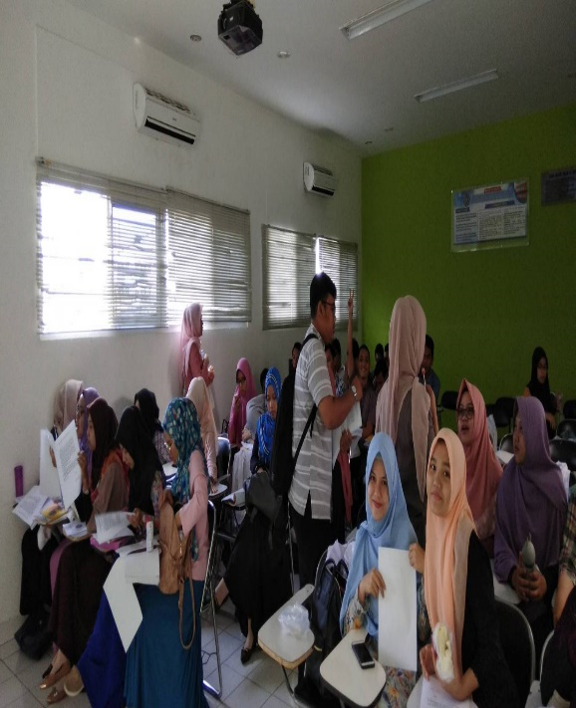
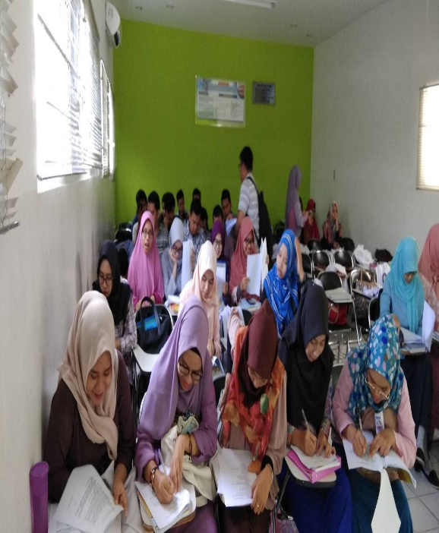

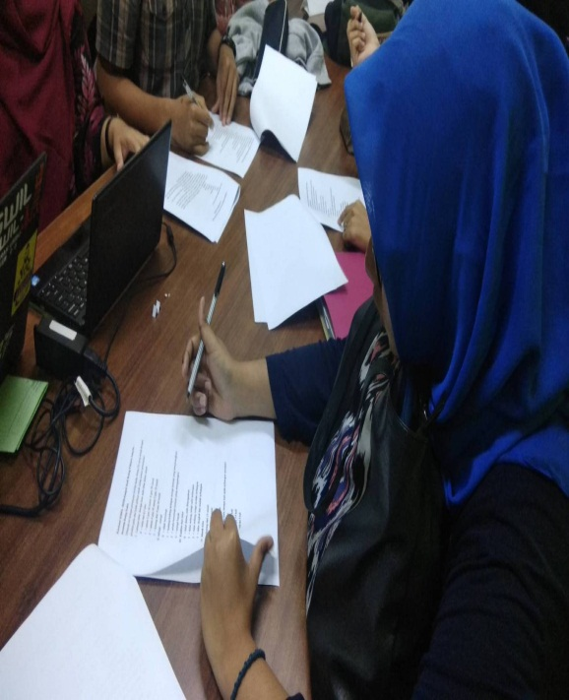
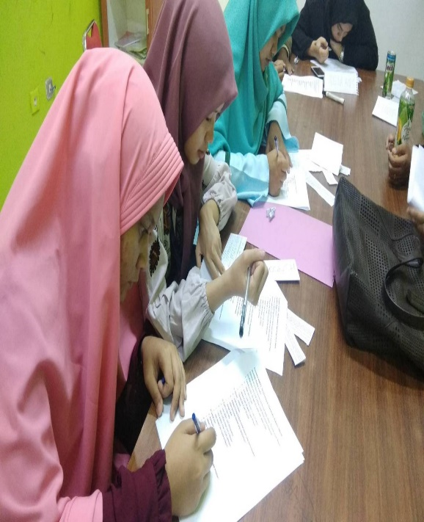

Lampiran 8. Daftar Riwayat Hidup

Daftar Riwayat Hidup Peneliti
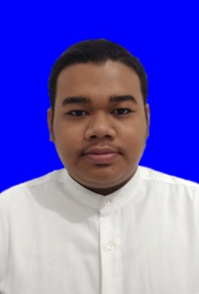

Nama : M.Yoga Dwi Anggara.S.
Jenis Kelamin : Laki-laki
Tempat/Tanggal Lahir : Medan / 18 Desember 1997
Agama : Islam
Alamat : Jln. Lukah Gg. Mesjid No.45 Kel.Amplas,
Kec.Medan Amplas
Email : Kedokteransmile@gmail.com
No. HP : 082272623418
Kebangsaan : Indonesia
Orangtua :
Ayah : Sopiyan Pohan
Ibu : Renata Nasution
Riwayat Penelitian :
- SD Swasta Wiyata Dharma Medan : Tahun 2003-2009
- SMP Swasta Wiyata Dharma Medan : Tahun 2009-2012
- SMA Negeri 10 Medan : Tahun 2012-2015
- Fakultas Kedokteran UMSU : Tahun 2015-sekarang

